Для дистанционного обучения студентов и/или слушателей через платформу Moodle преподавателям необходимо:
1) зарегистрироваться на сайте distant.kbmk.ru (для этого нужно нажать на “Вход”, в нижней части страницы будет кнопка “Создать учетную запись”);
2) ввести свои данные и придумать логин и пароль (регистрация выглядит как на любом другом сайте);
3) председателям ЦМК после регистрации всех преподавателей информировать начальника отдела информационного обеспечения для получения доступа к созданию обучающих курсов;
4) с логином и паролем войти в систему. Для этого адресную строку браузере ввести адрес distant.kbmk.ru. Ссылка на данный ресурс есть также на официальном сайте колледжа (kbmk.ru). Далее нажать на иконку “Вход”, как показано на рисунке.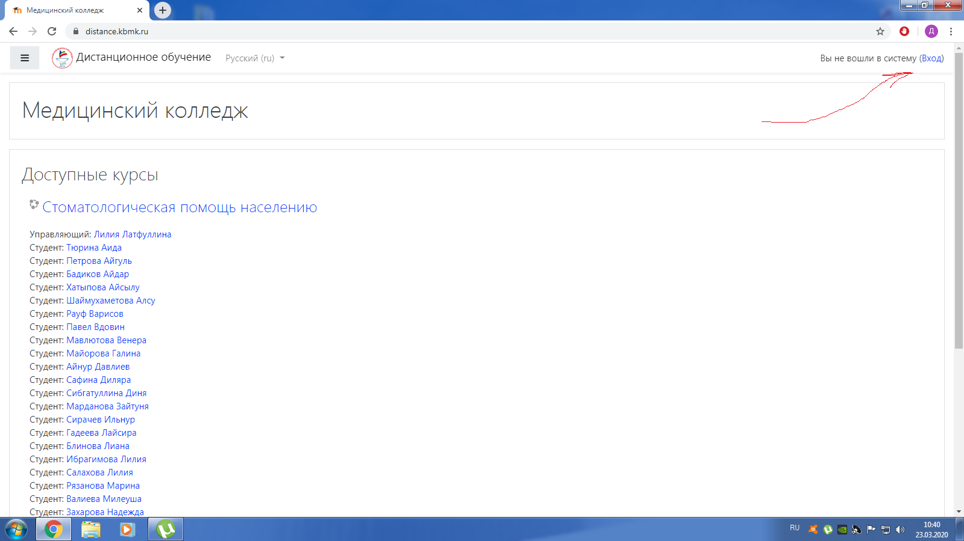
5) создать курс обучения путем перехода по вкладкам «Администрирование» - «Курсы» - «Управление курсами и категориями» - «Создать новый курс». Ввести название курса, описание, настроить дату начала и окончания курса по своему усмотрению. В графе «Видимость курса» поставить значение «Показать» (после создания курса он появится на главной странице платформы Moodle);
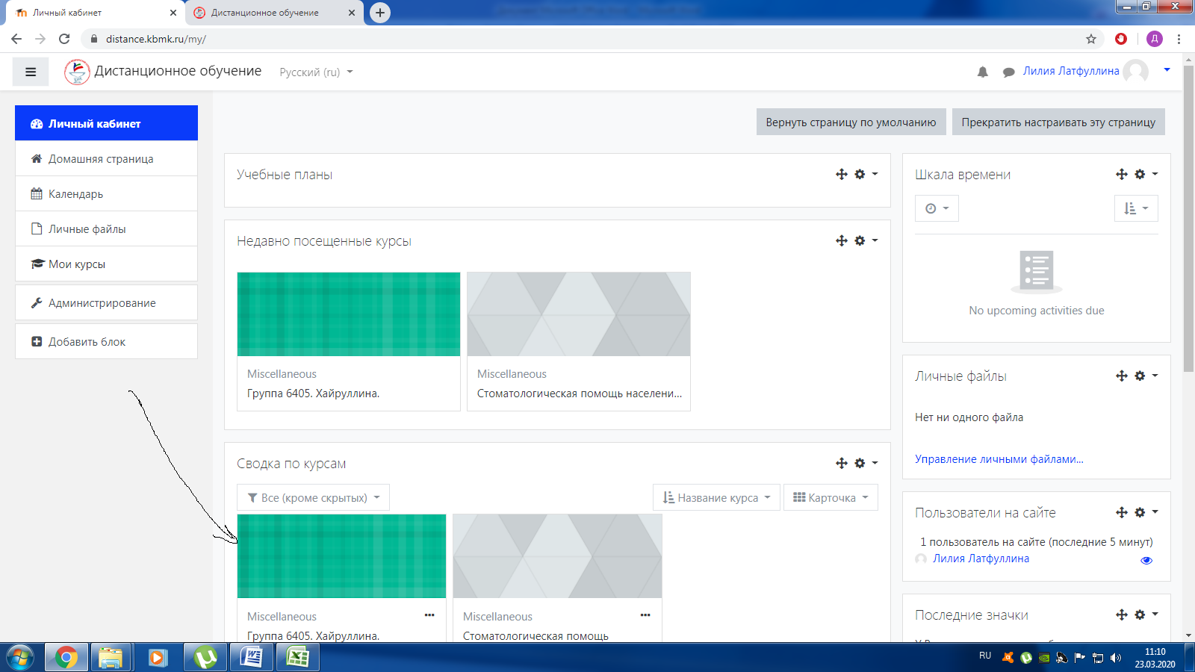
6) нажать на иконку своего курса и перейти в настройки курса;
7) выстроить курс по следующей структуре – по каждой теме прикрепить теоретический материал (информационную часть в виде презентации power point или лекции в формате pdf), и контролирующую часть в виде тестов, которая включает проверку знаний студентов и/или слушателей;

8) для прикрепления файла нажать на кнопку «Добавить элемент или ресурс», которая расположена напротив названия «Тема 1» (названия тем можно менять, нажав на значок карандаша, справа от названия);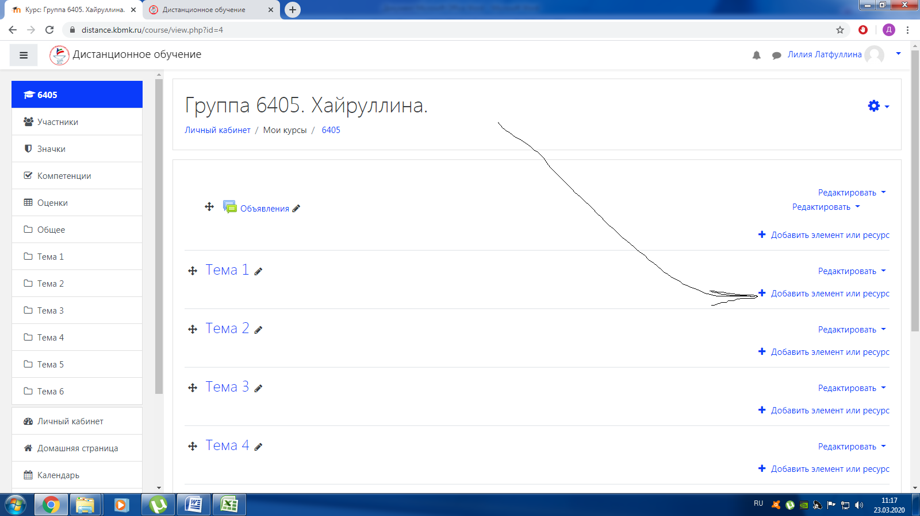
9) после нажатия кнопки «Добавить ресурс» появляется возможность добавления различных элементов и ресурсов.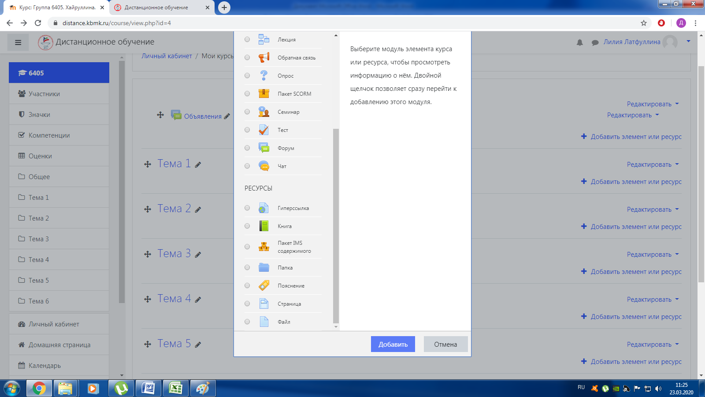
Далее перевести браузер в оконный режим и переместить необходимый файл с теоретическим материалом в окно «Файлы».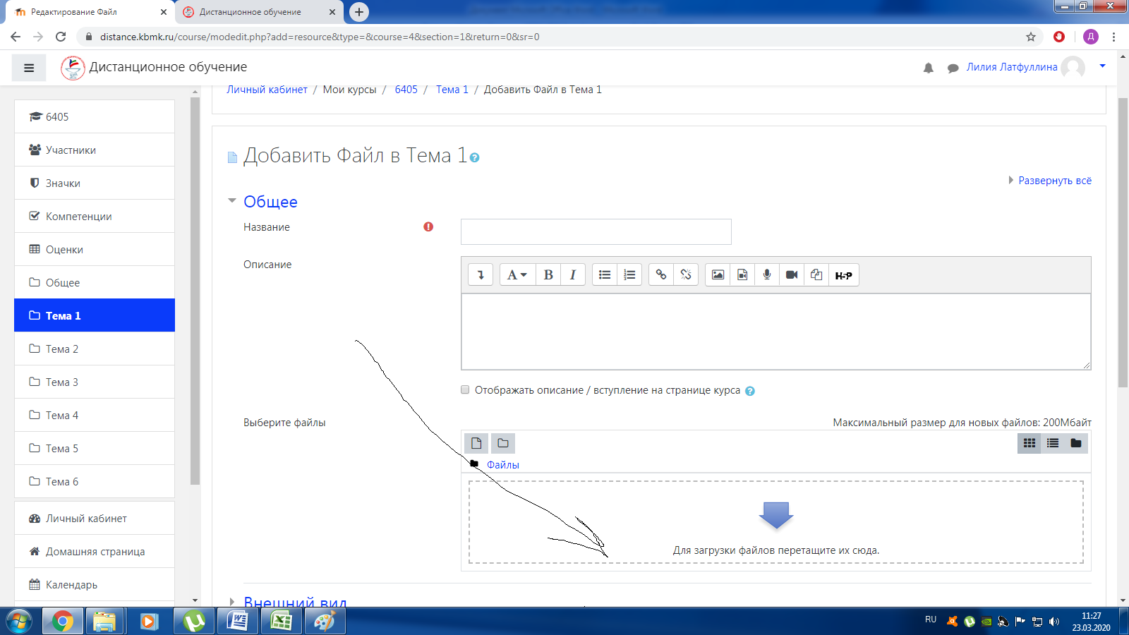
Перейти ниже и нажать на кнопку «Выполнение элемента курса». Здесь можно настроить то, что конкретно должны выполнить студенты и/или слушатели для того, чтобы элемент курса был зачтён. Далее нажать на кнопку «Сохранить и вернуться к курсу»;
10) для проведения тестирования снова нажать на кнопку «Добавить элемент или ресурс», выбрать элемент «Тест» и нажать «Добавить». Указать название теста, ниже в графе «Синхронизация» выбрать временной промежуток, в который студенты и/или слушатели должны будут тестироваться. В разделе «Оценка» установить проходной балл, количество попыток и метод оценивания. Открыть вкладку «Выполнение элемента курса» и настроить условия, которые нужно выполнить, чтобы тест считался сданным. Далее снова нажать «Сохранить и вернуться к курсу»;
11) при необходимости редактирования тестов нажать на слово «Тест». В правой части экрана нажать на кнопку «Добавить», затем нажать «Новый вопрос». Выбрать тип вопроса и ввести его текст. Указать название вопроса (лучше всего писать номер вопроса, например: 1), 2), 3) и т.д.). Перейти к графе «Один или несколько ответов». Если вопрос с одиночным ответом, то оставить данную графу без изменений; если ответов несколько, то изменить на соответствующий вариант. Ниже внести варианты ответов. Под самим вариантом ответа необходимо указать правильный, за который студенту и/или слушателю будет начислен балл. В графе оценка поставить 100%, если правильный вариант ответа один, если же их несколько, то 50%, 33,33%, соответственно. Нажать на кнопку «Сохранить»;
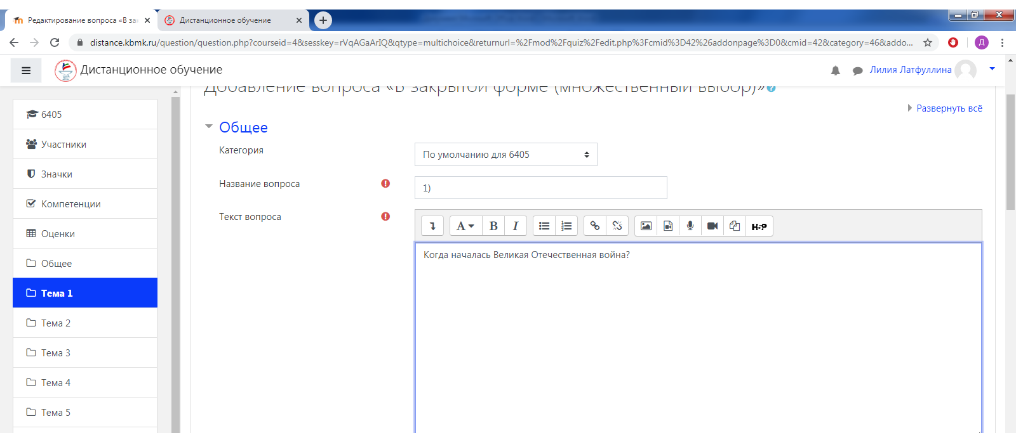
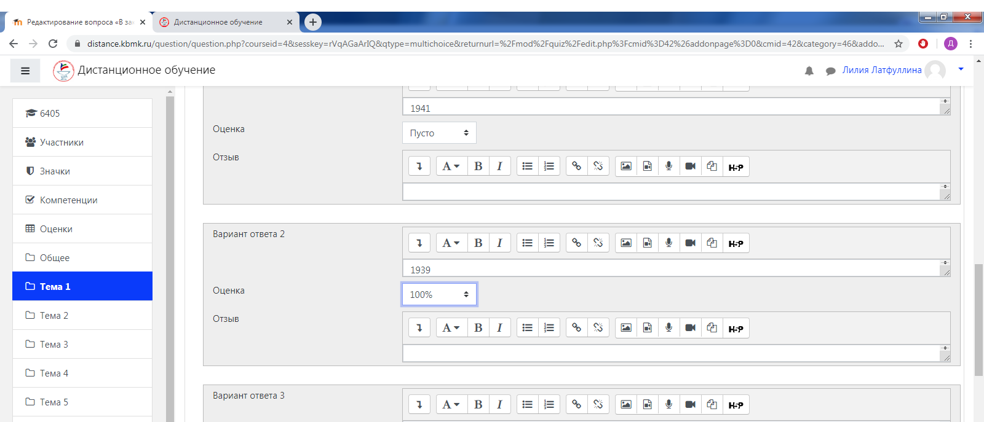
12) для ознакомления с результатами тестирования смотреть графу «Оценки».
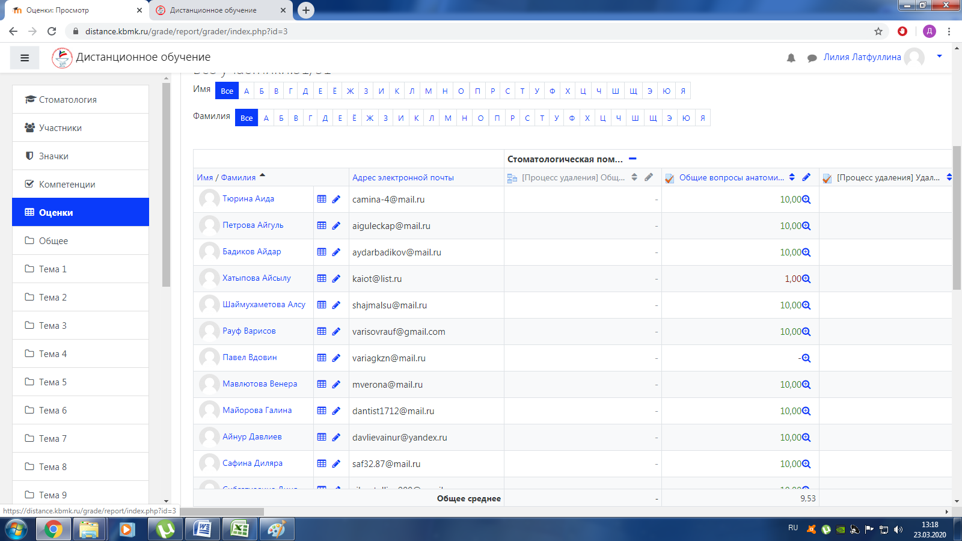
Оценки можно загрузить одной ведомостью путем нажатия на кнопку “Экспорт” вверху страницы. Выбрать вариант «Excel» и нажать кнопку «Скачать».
По всем интересующим преподавателей вопросам обращаться к сотрудникам отдела информационного обеспечения.

